**Lenguas en Africa**

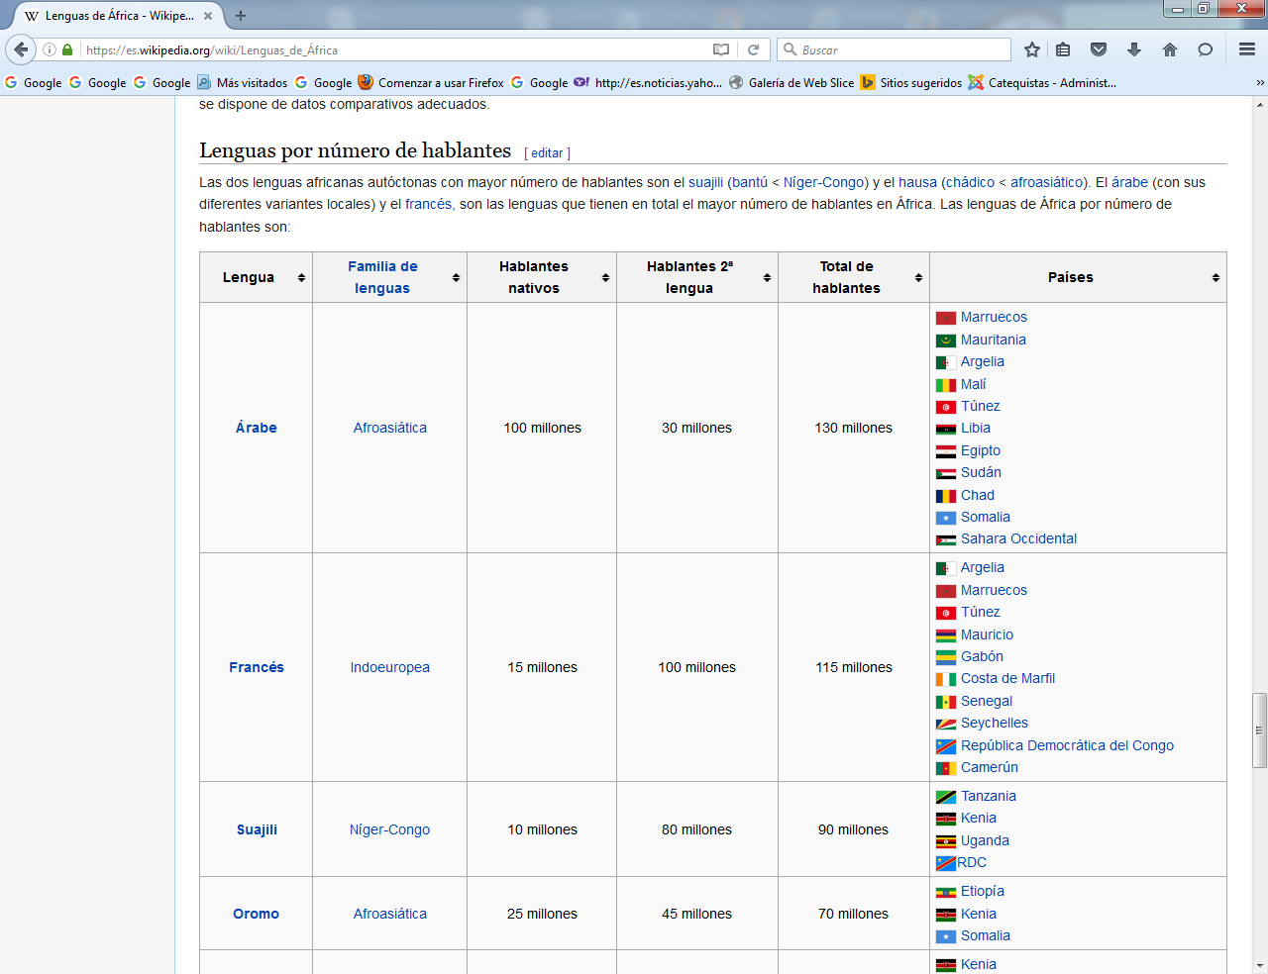

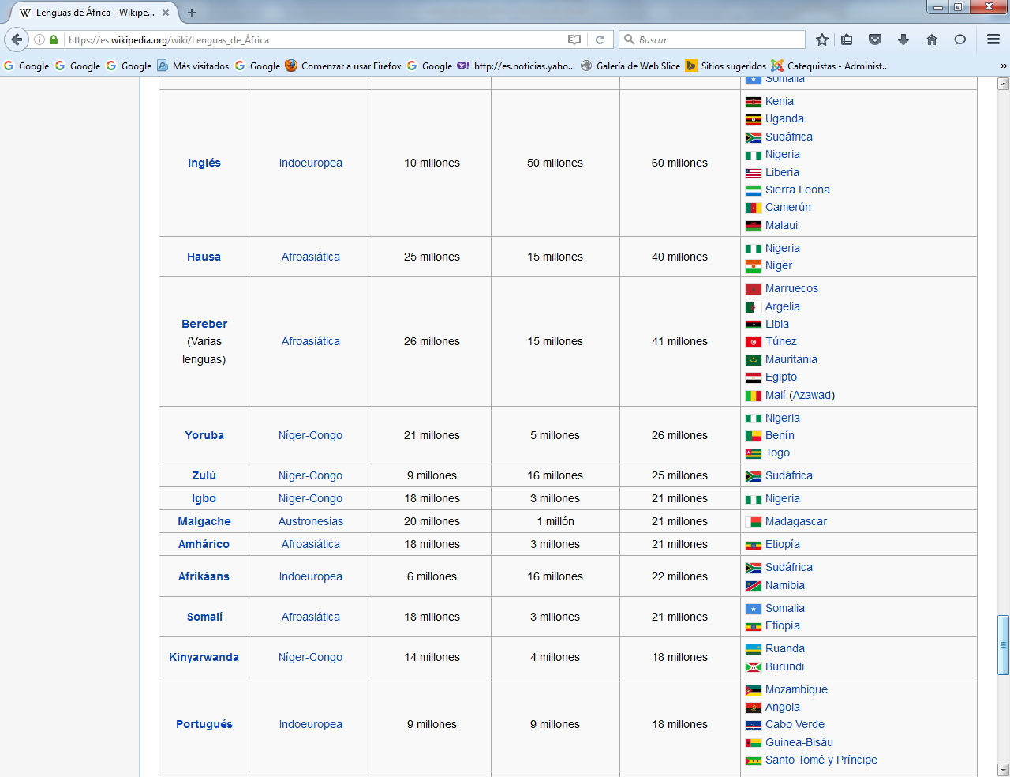

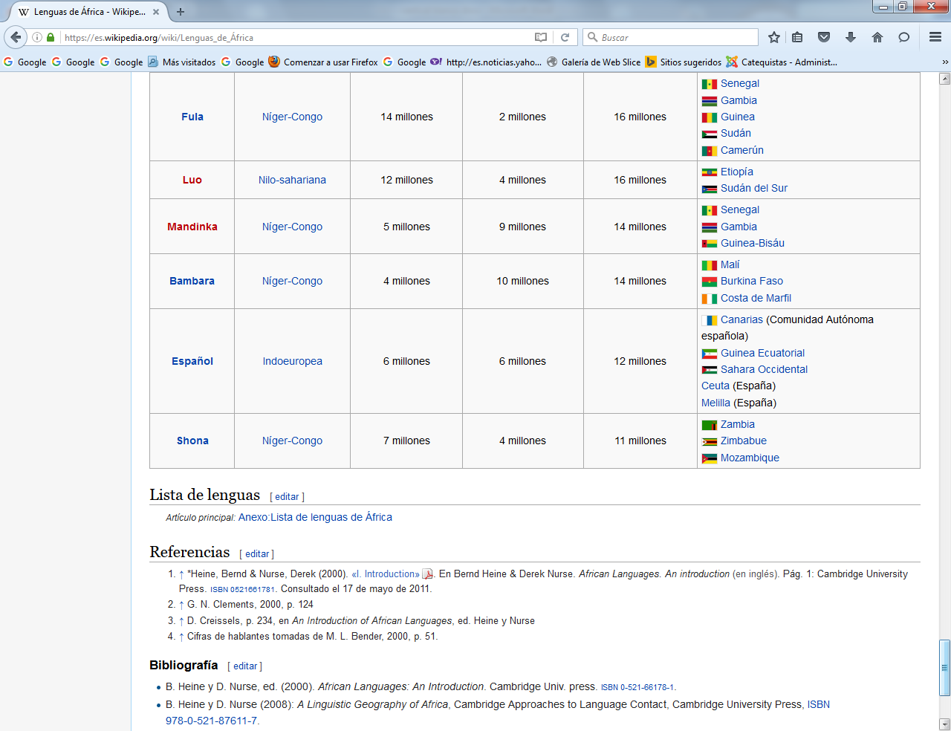

**https://es.wikipedia.org/wiki/Lenguas_de_%C3%81frica**

**Clasificacion de las lenguas**

## Clasificación de las lenguas de África

Artículo principal: [*Anexo:Lista de lenguas de África*](https://es.wikipedia.org/wiki/Anexo:Lista_de_lenguas_de_%C3%81frica)

Lenguas de África en la actualidad, para cada zona se ha pintado el mapa con la familia de lenguas predominante.

El análisis [filogenético](https://es.wikipedia.org/wiki/Filog%C3%A9nesis) de las lenguas africanas, de origen no europeo, ha llevado a conjeturar que pueden adscribirse a al menos cuatro [familias](https://es.wikipedia.org/wiki/Familia_de_lenguas) autóctonas: [**afro-asiática**](https://es.wikipedia.org/wiki/Lenguas_afro-asi%C3%A1ticas)**,** [**nilo-sahariana**](https://es.wikipedia.org/wiki/Lenguas_nilo-saharianas)**,** [**nigero-congoleña**](https://es.wikipedia.org/wiki/Lenguas_N%C3%ADger-Congo) y [**khoisan**](https://es.wikipedia.org/wiki/Lenguas_joisanas). Además hay también varias otras lenguas sin clasificar (frecuentemente consideradas [aisladas](https://es.wikipedia.org/wiki/Lenguas_aisladas)), lenguas alóctonas de origen europeo y lenguas alóctonas [austronesias](https://es.wikipedia.org/wiki/Lenguas_austronesias) en Madagascar.

La clasificación en cuatro unidades fue propuesta inicialmente por [Joseph Greenberg](https://es.wikipedia.org/wiki/Joseph_Greenberg), aunque en gran parte había sido anticipada por [Diedrich Westermann](https://es.wikipedia.org/wiki/Diedrich_Westermann). Después de Greenberg se han hecho ciertos ajustes, y algunas de sus agrupaciones intermedias han sido reelaboradas, aunque en esencia se sigue aceptando ampliamente que existen cuatro grandes grupos lingüísticos.

### Afroasiáticas

Artículo principal: [*Lenguas afroasiáticas*](https://es.wikipedia.org/wiki/Lenguas_afroasi%C3%A1ticas)

Formalmente conocidas como **lenguas hamito-semíticas**, las **lenguas afro-asiáticas** son habladas en muchos países ([África del norte](https://es.wikipedia.org/wiki/%C3%81frica_del_norte), [Este de África](https://es.wikipedia.org/wiki/%C3%81frica_Oriental), y [Suroeste de Asia](https://es.wikipedia.org/wiki/Suroeste_de_Asia)). La familia de lenguas afro-asiáticas comprende aproximadamente 240 lenguas habladas por 400 millones de personas. Las principales familias afro-asiáticas son las familias [semítica](https://es.wikipedia.org/wiki/Sem%C3%ADtica), [cushítica](https://es.wikipedia.org/wiki/Lenguas_cusitas), [bereber](https://es.wikipedia.org/wiki/Lenguas_bereberes), y [chádica](https://es.wikipedia.org/wiki/Lenguas_ch%C3%A1dicas). La lengua semítica es la única rama afro-asiática de origen no africano. La egipcia, semítica y bereber son ramas predominantemente habladas (aunque no exclusivamente) por personas de origen [caucasoide](https://es.wikipedia.org/wiki/Caucasoide), la cushítica, omótica y chádica cuentan con un gran número de hablantes e incluyen el [árabe](https://es.wikipedia.org/wiki/Idioma_%C3%A1rabe) ([semítico](https://es.wikipedia.org/wiki/Lenguas_sem%C3%ADticas)), el [oromo](https://es.wikipedia.org/wiki/Oromo), el ([cushítico](https://es.wikipedia.org/wiki/Lenguas_cushitas" \o "Lenguas cushitas)), y el [hausa](https://es.wikipedia.org/wiki/Idioma_hausa) ([chádico](https://es.wikipedia.org/wiki/Lenguas_ch%C3%A1dicas" \o "Lenguas chádicas)). De todas las familias de lenguas vivas del mundo, la afro-asiática es la que tiene la más larga historia escrita, tanto por lo que se refiere al [egipcio antiguo](https://es.wikipedia.org/wiki/Lenguas_egipcias) como al [acadio](https://es.wikipedia.org/wiki/Acadio).

### Nilo-saharianas

Artículo principal: [*Lenguas nilo-saharianas*](https://es.wikipedia.org/wiki/Lenguas_nilo-saharianas)

Las **lenguas nilo-saharianas** son un grupo de lenguas principalmente habladas en [Sudán](https://es.wikipedia.org/wiki/Sud%C3%A1n), [Etiopía](https://es.wikipedia.org/wiki/Etiop%C3%ADa), [Uganda](https://es.wikipedia.org/wiki/Uganda), [Kenia](https://es.wikipedia.org/wiki/Kenia), y el norte de [Tanzania](https://es.wikipedia.org/wiki/Tanzania). La familia consta de más de 100 lenguas habladas por 30 millones de personas. Las lenguas nilo-saharianas demográficamente más importantes son:[4](https://es.wikipedia.org/wiki/Lenguas_de_%C3%81frica#cite_note-4)

[Kanuri-Kanembu](https://es.wikipedia.org/wiki/Idioma_kanuri) (4,13 millones, Nigeria)

Luo de Kenia (3,41 millones, Kenia)

[Songhay](https://es.wikipedia.org/wiki/Lenguas_songai) (3,23 millones)

Acoli (3,04 millones)

Jieng (1,35 millones)

Teso (1,22 millones)

Lugbara (1,08 millones)

Kalenjin (0,99 millones)

[Maa](https://es.wikipedia.org/wiki/Idioma_mas%C3%A1i) (0,88 millones, Kenia, Tanzania)

Naadh (0,84 millones)

Baledha (0,76 millones)

Mangbetu (0,65 millones)

Ngambai (0,60 millones)

Nobiin (0,55 millones)

[Fur](https://es.wikipedia.org/wiki/Idioma_fur) (0,52 millones)

Muchas lenguas nilo-saharianas son tonales. La familia nilo-sahariana es extremadamente diversa y bastante controvertida. Las lenguas kadu fueron a menudo agrupadas con las kordofanianas, pero hoy en día se considera que forman parte de la familia nilo-sahariana. Las lenguas nilóticas, se han expandido en los últimos siglos con los pueblos de ascendencia [nilótica](https://es.wikipedia.org/wiki/Nil%C3%B3tico). Son una familia de lenguas de gran expansión geográfica y que cuentan con un gran número de hablantes.

### Nigero-congoleñas

Artículo principal: [*Lenguas Níger-Congo*](https://es.wikipedia.org/wiki/Lenguas_N%C3%ADger-Congo)

La familia de **lenguas congo-nigerianas** o **nigero-congoleñas** es el grupo de África que incluye más lenguas diferentes, en total más de 1350 lenguas. Uno de los rasgos notables que tienen en común las lenguas congo-nigerianas, es el amplio sistema de [clases nominales](https://es.wikipedia.org/wiki/Clase_nominal), que puede considerarese una forma de [género gramatical](https://es.wikipedia.org/wiki/G%C3%A9nero_gramatical). La mayoría de estas lenguas son [tonales](https://es.wikipedia.org/wiki/Lengua_tonal).

La [subfamilia bantú](https://es.wikipedia.org/wiki/Lenguas_bant%C3%BA) comprende muchas lenguas de la familia congo-nigeriana. El parentesco entre las [lenguas kordofanas](https://es.wikipedia.org/wiki/Lenguas_kordofanas) de la zona central del sur del [Sudán](https://es.wikipedia.org/wiki/Sud%C3%A1n) y las [lenguas congo-nigerianas](https://es.wikipedia.org/wiki/Lenguas_N%C3%ADger-Congo), fue propuesta en 1950 por [Joseph Greenberg](https://es.wikipedia.org/wiki/Joseph_Greenberg). Hoy es común para los lingüistas usar el término "congo-nigerianas" para referirse a la familia completa, incluyendo como subfamilia a la kordofana. Una razón para esto es que no parece claro que el kordofano haya sido la primera rama que se separó del resto de las congo-nigerianas. Las [lenguas mandé](https://es.wikipedia.org/wiki/Lenguas_mand%C3%A9) han sido consideradas también como muy divergentes dentro de las congo-nigerianas. Las principales lenguas nigero-congoleñas son:

[Yoruba](https://es.wikipedia.org/wiki/Idioma_yoruba) (28 mill)

[Igbo](https://es.wikipedia.org/wiki/Idioma_igbo) (25 mill)

[Lingala](https://es.wikipedia.org/wiki/Idioma_lingala) (12 mill)

[Zulú](https://es.wikipedia.org/wiki/Idioma_zul%C3%BA) (12 mill)

[Swahili](https://es.wikipedia.org/wiki/Idioma_swahili) (10 mill)

[Kiñaruanda](https://es.wikipedia.org/wiki/Ki%C3%B1aruanda) (9,8 mill)

[Luba](https://es.wikipedia.org/wiki/Idioma_luba) (9 mill)

[Shona](https://es.wikipedia.org/wiki/Idioma_shona) (8,3 mill)

[Xhosa](https://es.wikipedia.org/wiki/Idioma_xhosa) (8,2 mill)

[Makua](https://es.wikipedia.org/w/index.php?title=Idioma_makua&action=edit&redlink=1) (6,6 mill)

[Kikongo](https://es.wikipedia.org/wiki/Kikongo) (6,5 mill)

La existencia del grupo congo-nigeriano es generalmente aceptada por los lingüistas, aunque algunos cuestionan la inclusión del kordofano y del mandé.

### Khoisanas

Artículo principal: [*Lenguas khoisán*](https://es.wikipedia.org/wiki/Lenguas_khois%C3%A1n)

Las **lenguas khoisán**, unas 50, habladas por unas 120.000 personas, se encuentran principalmente en [Namibia](https://es.wikipedia.org/wiki/Namibia), [Botsuana](https://es.wikipedia.org/wiki/Botsuana) y [Angola](https://es.wikipedia.org/wiki/Angola). También se consideran khoisán las lenguas [sandawe](https://es.wikipedia.org/wiki/Idioma_sandav%C3%A9s) y [hadza](https://es.wikipedia.org/wiki/Idioma_hadza) de Tanzania. Muchos lingüistas consideran que la existencia de la familia khoisán es una hipótesis que no ha sido probada, ya que estas lenguas difieren muy marcadamente tanto en gramática como en léxico y por lo tanto deben ser consideradas como un conjunto de familias independientes.

Una característica peculiar - y única- de las lenguas khoisán es su uso de [chasquidos consonánticos](https://es.wikipedia.org/wiki/Chasquido_conson%C3%A1ntico). Algunas lenguas vecinas como el [bentu](https://es.wikipedia.org/w/index.php?title=Bentu&action=edit&redlink=1) (principalmente la variante [xhosa](https://es.wikipedia.org/wiki/Xhosa) y también el grupo [zulú](https://es.wikipedia.org/wiki/Idioma_zul%C3%BA)) han tomado algunos fonemas de las lenguas khoisán. También en [dahalo](https://es.wikipedia.org/wiki/Idioma_dahalo) una lengua [lengua cushítica](https://es.wikipedia.org/wiki/Lenguas_cush%C3%ADticas) existen chasquidos consonánticos, el origen de dichos chasquidos podría ser alguna lengua subtrato posiblemente relacionado con alguna lengua khoisán. Todas las lenguas khoisán son [tonales](https://es.wikipedia.org/wiki/Lengua_tonal).

### Familias alóctonas de África

Muchas lenguas habladas en África pertenecen a familias no-africanas cuyo origen trazable está fuera del continente, como, por ejemplo, el [malgache](https://es.wikipedia.org/wiki/Idioma_malgache), la lengua principal de [Madagascar](https://es.wikipedia.org/wiki/Madagascar), que es una [lengua austronesia](https://es.wikipedia.org/wiki/Lenguas_austronesias), y el [guyaratí](https://es.wikipedia.org/wiki/Guyarat%C3%AD), que procede de la India.

Desde la era de la colonización, lenguas europeas como el [francés](https://es.wikipedia.org/wiki/Idioma_franc%C3%A9s), el [inglés](https://es.wikipedia.org/wiki/Idioma_ingl%C3%A9s), y en menor medida el [portugués](https://es.wikipedia.org/wiki/Idioma_portugu%C3%A9s), tuvieron una gran difusión en el continente africano. Dentro de este grupo está también el [español](https://es.wikipedia.org/wiki/Idioma_espa%C3%B1ol), el [italiano](https://es.wikipedia.org/wiki/Idioma_italiano), el [alemán](https://es.wikipedia.org/wiki/Idioma_alem%C3%A1n) y el [afrikáans](https://es.wikipedia.org/wiki/Afrik%C3%A1ans), que es un dialecto del [neerlandés](https://es.wikipedia.org/wiki/Neerland%C3%A9s).

### Lenguas criollas

Principalmente debido a su multilingüísmo y a su pasado colonial, un importante porcentaje de las [lenguas criollas](https://es.wikipedia.org/wiki/Lenguas_criollas) del mundo se encuentra en África. Algunas basadas en lenguas europeas, el inglés dialectal en [Sierra Leona](https://es.wikipedia.org/wiki/Sierra_Leona), el kriol del portugués en [Guinea-Bissau](https://es.wikipedia.org/wiki/Guinea-Bissau) y [Cabo Verde](https://es.wikipedia.org/wiki/Cabo_Verde), el criollo del francés en las [islas Seychelles](https://es.wikipedia.org/wiki/Islas_Seychelles), o el criollo mauriciano en [Mauricio](https://es.wikipedia.org/wiki/Mauricio). También hay algunas de origen árabe, como el árabe juba en el sur de [Sudán](https://es.wikipedia.org/wiki/Sud%C3%A1n), o el nubi en algunas partes de [Uganda](https://es.wikipedia.org/wiki/Uganda) y [Kenia](https://es.wikipedia.org/wiki/Kenia). Y, finalmente, hay otras basadas autóctonas, como el [sango](https://es.wikipedia.org/wiki/Idioma_sango), que es lengua principal de la [República Centroafricana](https://es.wikipedia.org/wiki/Rep%C3%BAblica_Centroafricana).

### Lenguas de clasificación dudosa

Lenguas aisladas (negro), casi-asiladas (gris oscuro) y de clasificación dudosa (gris claro) de África.

Se desconoce el número exacto de [lenguas sin clasificar](https://es.wikipedia.org/wiki/Lengua_no_clasificada) en África. Muchas lenguas han sido adscritas a una de las grandes familias del continente pero existen dudas sobre si no sería más adecuado consideraralas como [lenguas aisladas](https://es.wikipedia.org/wiki/Lengua_aislada) o [cuasi-asiladas](https://es.wikipedia.org/wiki/Lengua_cuasi-aislada):

* Lenguas posiblemente **khoisanas** o tal vez aisladas:

1. [Hadza](https://es.wikipedia.org/wiki/Idioma_hadza), hablada en Tanzania, para esta lengua no existe una evidencia de parentesco léxica firme, y su inclusión dentro del khoisán se debe a que son lenguas de origen pre-bantú que poseen [clicks](https://es.wikipedia.org/wiki/Chasquido_conson%C3%A1ntico).
2. [Sandawe](https://es.wikipedia.org/wiki/Idioma_sandav%C3%A9s), hablada en Tanzania, el caso de esta lengua es esencialmente el mismo que el anterior, aunque se han aportado algunas evidencias adicionales.
3. [Kwadi](https://es.wikipedia.org/wiki/Idioma_kwadi), hablada en Angola actualmente extinta, a menudo considerada como una [lengua khoisan](https://es.wikipedia.org/wiki/Lenguas_khoisan))

* Lenguas posiblemente **nigero-congoleñas** o tal vez aisladas:

1. [Jalaa](https://es.wikipedia.org/wiki/Idioma_jalaa), hablada en el este de [Nigeria](https://es.wikipedia.org/wiki/Nigeria), en peligro de desaparición. Posible pertenencia al [grupo Níger-Congo](https://es.wikipedia.org/wiki/Lenguas_N%C3%ADger-Congo).)
2. [Laal](https://es.wikipedia.org/wiki/Idioma_laal), hablada en el centro de [Chad](https://es.wikipedia.org/wiki/Chad), a menudo considerada como una [lengua nigerocongoleña](https://es.wikipedia.org/wiki/Lenguas_N%C3%ADger-Congo).

* Lenguas posiblemente **nilo-saharianas** o tal vez aisladas:

1. [Mekejir](https://es.wikipedia.org/w/index.php?title=Idioma_mekejir&action=edit&redlink=1) o [Shabo](https://es.wikipedia.org/w/index.php?title=Idioma_Shabo&action=edit&redlink=1) (a menudo considerada como una [lengua nilo-sahariana](https://es.wikipedia.org/wiki/Lenguas_nilo-saharianas))
2. [Meroítico](https://es.wikipedia.org/wiki/Idioma_mero%C3%ADtico), [lengua muerta](https://es.wikipedia.org/wiki/Lengua_muerta) hablada en la antigua [Meroe](https://es.wikipedia.org/wiki/Meroe) (actualmente Sudán), en el reino de [Nubia](https://es.wikipedia.org/wiki/Nubia); existen intentos de relacionarla con las [lenguas nilo-saharianas](https://es.wikipedia.org/wiki/Lenguas_nilo-saharianas))
3. [Ongota](https://es.wikipedia.org/wiki/Idioma_ongota) o [Birale](https://es.wikipedia.org/wiki/Idioma_ongota), hablada en Etiopía, prácticamente desaparecida -en el año 2000, sólo se registraron 8 hablantes. A menudo considerada como una lengua [afro-asiática](https://es.wikipedia.org/wiki/Lenguas_afro-asi%C3%A1ticas)).
4. [Berta](https://es.wikipedia.org/wiki/Idioma_berta) (o Wetamit), hablado en Etiopía.
5. [Zaghawa](https://es.wikipedia.org/w/index.php?title=Idioma_zaghawa&action=edit&redlink=1) (o Beriaa), hablado en Chad y Sudán.
6. [Kuliak](https://es.wikipedia.org/wiki/Lenguas_kuliak), hablado en Etiopía, podría constituir una familia de lenguas cuasi-aisladas.
7. [Kunama](https://es.wikipedia.org/wiki/Lenguas_kunama), hablado en Uganda, podría constituir una familia de lenguas cuasi-aisladas.
8. [Gumuz](https://es.wikipedia.org/wiki/Lenguas_gumuz), hablado en Etiopía, podría constituir una familia de lenguas cuasi-aisladas.

* Lenguas posiblemente **afroasiáticas** o tal vez aisladas:

1. [Beya](https://es.wikipedia.org/wiki/Idioma_beya), hablada en Sudán, Egipto y Eritrea, considerada por algunos una rama independiente del afroasiático, por otros una parte del cushítico, existen muchas dudas sobre su clasificación.
2. [Ongota](https://es.wikipedia.org/wiki/Idioma_ongota) (o Birale), hablada en Etiopía, a menudo considerada como una lengua nilo-sahariana.

Entre las que han sido menos estudiadas están la [bete](https://es.wikipedia.org/w/index.php?title=Bete&action=edit&redlink=1), la [bung](https://es.wikipedia.org/w/index.php?title=Bung&action=edit&redlink=1), la [kujarge](https://es.wikipedia.org/w/index.php?title=Kujarge&action=edit&redlink=1), la [lufu](https://es.wikipedia.org/w/index.php?title=Lufu&action=edit&redlink=1), la [mpre](https://es.wikipedia.org/w/index.php?title=Mpre&action=edit&redlink=1), la [oropom](https://es.wikipedia.org/w/index.php?title=Oropom&action=edit&redlink=1), y la [weyto](https://es.wikipedia.org/w/index.php?title=Weyto&action=edit&redlink=1). Muchas de éstas se extinguieron, por lo que no se dispone de datos comparativos adecuados.

